**Тема: «Изготовление лучковой пилы»**

**Класс: 6**

**Технология: ИКТ, обучение в сотрудничестве (групповая работа).**

**Цели: 1.Учебная:** Самостоятельное выполнение практической работы по изготовлению лучковой пилы. Применение в процессе работы полученных знаний и умений в разметке заготовок и деталей, пилении деталей поперек и вдоль волокон, сверление сквозных и несквозных отверстий, сборке и непрозрачной отделке водоэмульсионным лаком готового изделия.

**2.Развивающая:** Самостоятельная практическая работа развивает в ребенке ответственное и вдумчивое отношение к порученному заданию, развивает навыки качественной работы своими руками, удовлетворение от хорошо выполненного учебного задания.

**Ход урока**

**1.Организационный момент.**

Объясняю цель урока, напоминаю правила техники безопасности при выполнении тех или иных операций. Бригадир раздает эскизы деталей изготовляемой лучковой пилы, технологические карты последовательности выполнения работ и заготовки всем ученикам. Инструментальщик раздает ученикам необходимый для выполнения работ инструмент.

**2.Выполнение задания.**

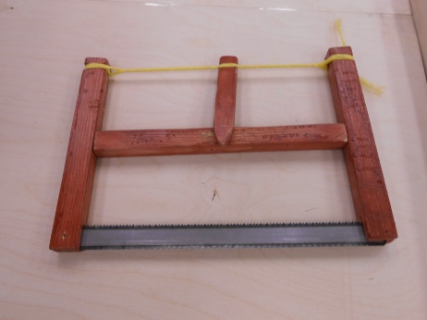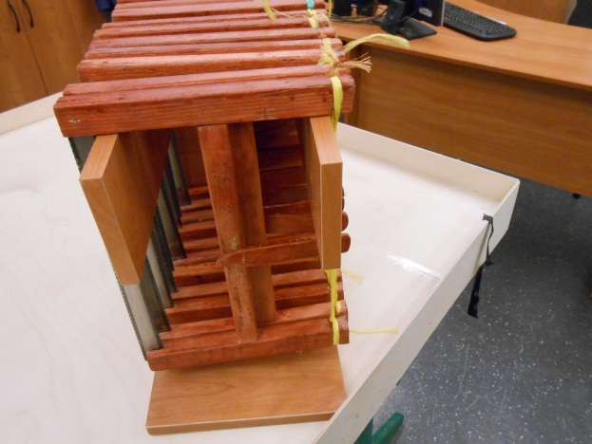

На фотографиях показано как выглядят в готовом варианте лучковая пила и специальная подставка для хранения лучковых пил. Особенностью данного варианта лучковой пилы является простота в изготовлении и многофункциональность в применении. В зависимости от типа установленного ножовочного полотна, данной лучковой пилой можно пилить либо древесину, либо металл. На распорке рисуется стрелка, указывающая правильное направление пиления. Имея небольшой вес, удобна в применении для любого возраста. Далее представлены эскизы деталей для изготовления лучковой пилы и маршрутно-технологическая карта последовательности выполнения работ.

Эскизы деталей лучковой пилы

